Banco de Dados - Entrega 2
KFKA - Plataforma de Acompanhamento Escolar | Views

1. Objetivo
Foram criadas cinco views no PostgreSQL para simplificar consultas recorrentes do KFKA, reduzir a repetição de JOINs e deixar dados importantes prontos para uso pelo backend, relatórios e auditoria. As views foram testadas com os dados fictícios já cadastrados no banco hospedado no Neon.

2. Resumo das views
View | Objetivo | Validação
vw_acompanhamento_completo | Centralizar dados do acompanhamento escolar. | 40 acompanhamentos
vw_acompanhamentos_publicados_responsavel | Disponibilizar apenas registros publicados aos responsáveis autorizados. | 29 registros publicados
vw_professor_turmas_disciplinas | Centralizar vínculos professor, turma e disciplina. | 12 vínculos
vw_historico_acompanhamento_detalhado | Facilitar auditoria e rastreabilidade. | 146 históricos
vw_resumo_aluno_bimestre | Gerar resumo por aluno e bimestre. | 34 resumos / 40 acompanhamentos

3. Views desenvolvidas

3.1 vw_acompanhamento_completo
Objetivo: reunir em uma única consulta os principais dados de cada acompanhamento: aluno, turma, disciplina, professor, bimestre, ano letivo, média, situação e status.
Tabelas utilizadas: acompanhamento, aluno, turma_disciplina_professor, turma, disciplina, professor, bimestre e ano_letivo.
Código da view no PostgreSQL:
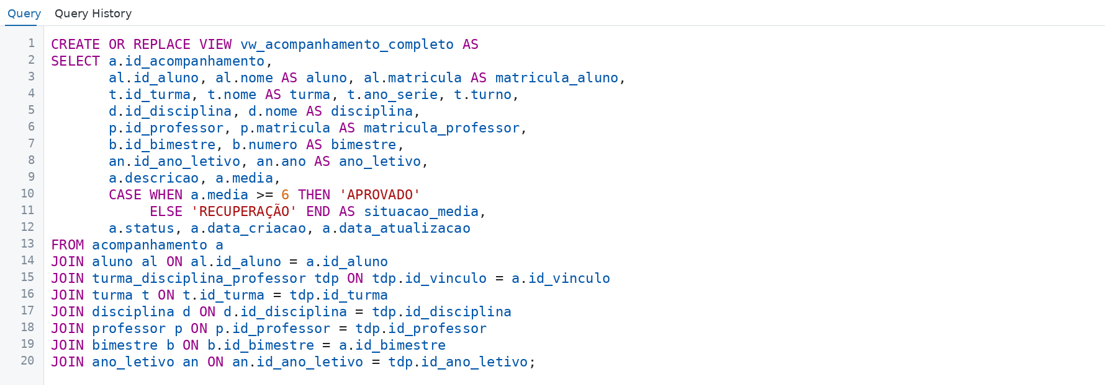
Validação: 40 linhas e 40 identificadores de acompanhamento distintos. O cálculo de situação da média também foi conferido nos resultados.

3.2 vw_acompanhamentos_publicados_responsavel
Objetivo: facilitar a consulta do responsável, respeitando o vínculo autorizado com o aluno e exibindo somente acompanhamentos com status PUBLICADO.
Tabelas/views utilizadas: responsavel, usuario, aluno_responsavel e vw_acompanhamento_completo.
Código da view no PostgreSQL:
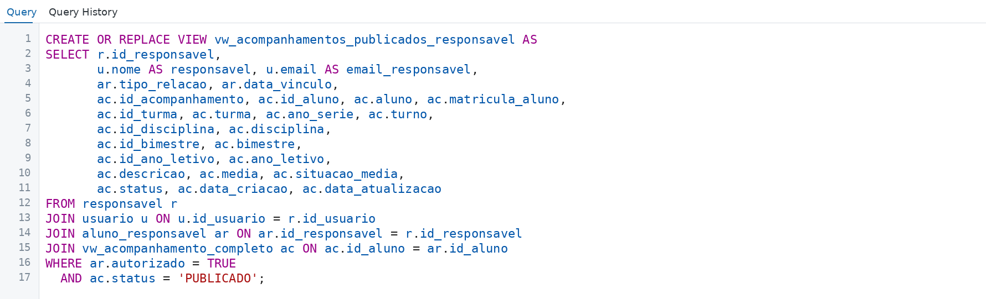
Validação: 29 registros retornados e todos com status PUBLICADO. A distribuição por responsável e aluno também foi conferida.

3.3 vw_professor_turmas_disciplinas
Objetivo centralizar os vínculos acadêmicos dos professores, mostrando turma, disciplina, ano letivo e situação de ativação do vínculo.
Tabelas utilizadas: turma_disciplina_professor, professor, usuario, turma, disciplina e ano_letivo.
Código da view no PostgreSQL:
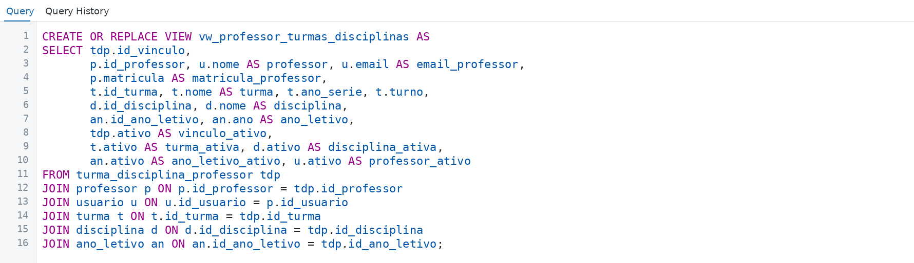
Validação: 12 linhas e 12 vínculos distintos, todos associados corretamente aos professores, turmas e disciplinas de 2026.

3.4 vw_historico_acompanhamento_detalhado
Objetivo: facilitar auditoria e rastreabilidade, mostrando quem realizou a alteração, qual acompanhamento foi afetado e a transição de estado registrada.
Tabelas/views utilizadas: historico_acompanhamento, usuario e vw_acompanhamento_completo.
Código da view no PostgreSQL:
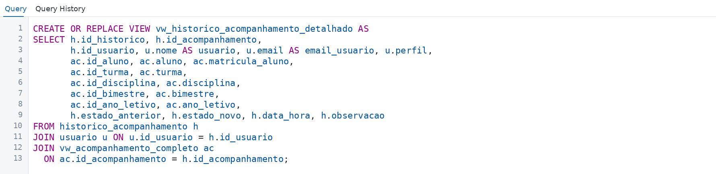
Validação: 146 linhas e 146 históricos distintos. Uma consulta agrupada por usuário confirmou a distribuição das alterações registradas.

3.5 vw_resumo_aluno_bimestre
Objetivo: gerar um resumo por aluno e bimestre, com quantidade de acompanhamentos, registros publicados, média geral e contagem de situações de aprovação e recuperação.
Base utilizada: vw_acompanhamento_completo.
Código da view no PostgreSQL:
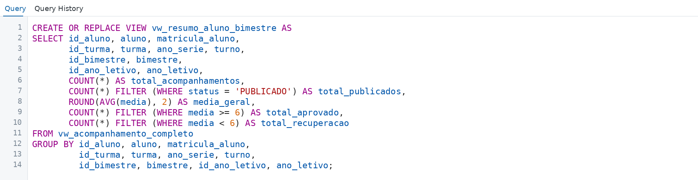
Validação: 34 resumos. A soma de total_acompanhamentos resultou em 40, confirmando que todos os acompanhamentos estão representados na agregação.

4. Guia rápido de consulta
As views podem ser consultadas como tabelas convencionais. Filtros e ordenações podem ser aplicados sem repetir os relacionamentos utilizados na criação.
-- Todos os acompanhamentos
SELECT * FROM vw_acompanhamento_completo;
-- Acompanhamentos de um aluno
SELECT * FROM vw_acompanhamento_completo
WHERE aluno = 'João Santos';
-- Registros publicados disponíveis aos responsáveis
SELECT * FROM vw_acompanhamentos_publicados_responsavel
ORDER BY responsavel, aluno;
-- Vínculos de um professor
SELECT * FROM vw_professor_turmas_disciplinas
WHERE professor = 'Carlos Silva';
-- Histórico de um acompanhamento
SELECT * FROM vw_historico_acompanhamento_detalhado
WHERE id_acompanhamento = 15
ORDER BY data_hora;
-- Resumo por aluno e bimestre
SELECT * FROM vw_resumo_aluno_bimestre
WHERE aluno = 'João Santos'
ORDER BY bimestre;

5. Validação geral
View | Resultado obtido
vw_acompanhamento_completo | 40 acompanhamentos / 40 IDs distintos
vw_acompanhamentos_publicados_responsavel | 29 registros, todos PUBLICADO
vw_professor_turmas_disciplinas | 12 vínculos / 12 IDs distintos
vw_historico_acompanhamento_detalhado | 146 históricos / 146 IDs distintos
vw_resumo_aluno_bimestre | 34 resumos; soma dos acompanhamentos = 40

6. Conclusão
As cinco views reduziram a complexidade das consultas mais importantes do KFKA e concentraram regras utilizadas com frequência, como a visualização de acompanhamentos publicados por responsáveis, os vínculos acadêmicos de professores e a rastreabilidade das alterações. O script completo de criação e validação das views foi incluído no repositório junto ao código do projeto, permitindo recriar e testar as consultas no PostgreSQL.

